7.1 Расчет стоимости разработки системы автоматизации
Стоимость системы автоматизации проведения приемной комиссии в университете «Футуре Юниверсити» складывается из следующих составляющих:
- затрат на заработную плату участникам процесса разработки системы;
- затрат на расходные материалы;
- расходов на амортизацию оборудования и нематериальных активов.
Стоимость разработки системы автоматизации рассчитывается по следующей формуле:
С_{ис} = З + М + А, (7.1)
где С_{ис} – стоимость разработки системы автоматизации проведения приемной комиссии в университете «Футуре Юниверсити»;
З – затраты по заработной плате специалистам, задействованным в разработке систем;
М – затраты на расходные материалы, необходимые при разработке системы;
А – амортизация оборудования и нематериальных активов, используемых в процессе разработки системы.
Для расчета затрат на выплату заработной платы специалистам, задействованным в разработке системы, целесообразно составить квалификационный план проекта разработки системы (таблица 1.1).

Таблица 1.1 – Квалификационный план проекта разработки системы автоматизации проведения приемной комиссии
Наименование  специалиста | Оклад, руб/мес. | З/п, руб/день | Ответственность в процессе разработки | Выполняемые функции
Менеджер продукта | 80000,00 | 3809,50 | Принимает систему  внутри фирмы, управляет  ходом работ | Разрабатывает требования  к системе, концепцию, план проекта, журнал хода проекта и глоссарий.
Разработчик (программист) | 110000,00 | 5238,10 | Разрабатывает  рабочую  документацию  к системе | Программирование компонентов системы.  Рецензирует требования к системе, концепцию и типовые  настройки.
Тестировщик | 90000,00 | 4285,70 | Тестирует  рабочую программу | Разрабатывает типовые  настройки системы.
Разработчик архитектуры | 190000,00 | 9047,60 | Разрабатывает  архитектуру  системы | Разрабатывает диаграммы  на этапах разработки технического и рабочего проектов.  Рецензирует глоссарий, требования к ИС, концепцию, типовые настройки системы.

Общая длительность выполнения проектных работ составляет:
Т_{ис} = 57 рабочих дней.
Затраты по заработной плате рассчитываются следующим образом:
З = З_{зп} + СВ, (7.2)
где З_{зп} – заработная плата задействованных специалистов;
СВ – страховые взносы.
З_{зп} =∑(О_{i} /Д*t_{i}), i=1..n, (7.3)
где n – количество задействованных специалистов;
О_{i} – оклад i-го специалиста (рубли);
Д – количество рабочих дней в месяце (дни);
t_{i} – время участия специалиста в проекте (дни), определяется в соответствии с разработанным сетевым планом проектных работ.
Отчисления в Фонд оплаты труда составляют 30%:
СВ= З_{зп}*0,3, (7.4)
Учитывая сроки разработки системы и квалификационный план выполнения проектных работ, затраты на заработную плату задействованных специалистов составят
З_{зп} = 3809,5*20+5238,1*57+4285,7*25+9047,6*15 = 617618,20 (руб.)

С полученной суммы в фонд оплаты труда будут произведены отчисления в размере:
СВ=617618,20*0,3=185285,46(руб.)
В итоге затраты по заработной плате составят:
З =617618,20+185285,46=802903,66(руб.)

Основными расходными материалами, задействованными при разработке ИС, являются электроэнергия, необходимая для работы компьютера, и бумага. В процессе разработки системы будет задействовано три компьютера. Номинальная мощность компьютера составляет 200 Вт/ч.
Расчеты затрат на расходные материалы будем проводить по следующим формулам:
М = Б +Э, (7.5)
где М – стоимость затраченных расходных материалов;
Б – стоимость бумаги;
Э – стоимость электроэнергии (согласно тарифам для юридических лиц на момент осуществления расчетов; источники дополнительной информации по тарифам Владимирской области на 2019-2020 гг:
http://www.vladcomsys.ru/vks/sd/marke/contract/tarifi
https://time2save.ru/articles/tarify-na-elektroenergiyu-dlya-melkih-predpriyatiy-v-2018
https://time2save.ru/articles/tarify-na-elektroenergiyu-dlya-srednih-predpriyatiy-v-2018
Стоимость бумаги и электроэнергии рассчитаем по следующим формулам:
Б = К*Ц, (7.6)
Э = Р*Ц*Т, (7.7)
где К – количество пачек бумаги;
Р – мощность компьютера;
Ц – цена потребляемого ресурса.
Результаты расчета затрат на расходные материалы сведены в таблицу 7.2

Таблица 7.2 – Затраты на расходные материалы
Наименование | Цена, руб | Количество, ед | Стоимость, руб
Наименование | Цена, руб | Количество, ед | за Т_{ис}
Электроэнергия | 1,85 | 201,60 КВт | 440,09
Бумага | 120,00 | 3 пачки | 360,00
Всего |  |  | 800,09

Амортизация, входящая в формулу стоимости ИС – это амортизации оборудования, используемого при разработке системы.
В таблице 7.3 приведены расчеты норм амортизации оборудования, а в таблицу 7.4 сведены затраты на амортизацию оборудования и нематериальных активов, используемых в процессе разработки системы.
Таблица 7.3 – Расчеты норм амортизации оборудования
Наименование | Стоимость, руб | Срок эксплуатации, лет | Норма амортизации, руб/мес | Норма амортизации, руб/день
Компьютер | 18000,00 | 5 | 18000/5/12=300,00 | 300/21=14,29
Всего |  |  | 300,00 | 14,29

Таблица 7.4 – Расчет амортизации оборудования и нематериальных активов
Амортизаци-онные активы | Кол-во, шт | Норма амортизации, руб/день | Длительность, дней | Стоимость, руб
Компьютер | 2 | 14,29 | 63 | 1800,54
Всего (А) |  |  |  | 1800,54

Исходя из полученных расчетных данных стоимость разработки системы автоматизации отношений с рекламодателями для владимирского представительства газеты «Из рук в руки» составляет:
С_{ис} =53720+800,09+1800,54=56320,63 ≈ 56350 (руб).
7.2 Расчет стоимости выполнения процесса до автоматизации
Применение метода ФСА для оценки экономической эффективности начинается с построения функциональной модели процесса, для которого будут проводиться расчеты. Рассмотрим процесс подготовки объявлений рубрики «Недвижимость» для верстки газетного номера. На рисунке 7.2 изображена последовательность операций рассматриваемого процесса.
До внедрения автоматизированной подсистемы процесс подготовки объявлений рубрики «Недвижимость» для верстки газетного номера длится 5 рабочих дней (40 часов) и состоит из следующих операций:
- принять объявления у сотрудника агентства недвижимости (в среднем 1750 объявлений);
- обработать принятые объявления (преобразовать рукописное объявление в электронный формат; в среднем 1750 объявлений);
- сформировать архив из объявлений, предназначенных для верстки следующего номера.
Операции 1 и 2 на практике выполняются параллельно.
В данном случае прием объявлений у агентств недвижимости осуществляется четырьмя менеджерами по рекламе; принятые объявления обрабатывают два оператора; формированием архива объявлений, предназначенных для верстки, занимается системный администратор редакции.
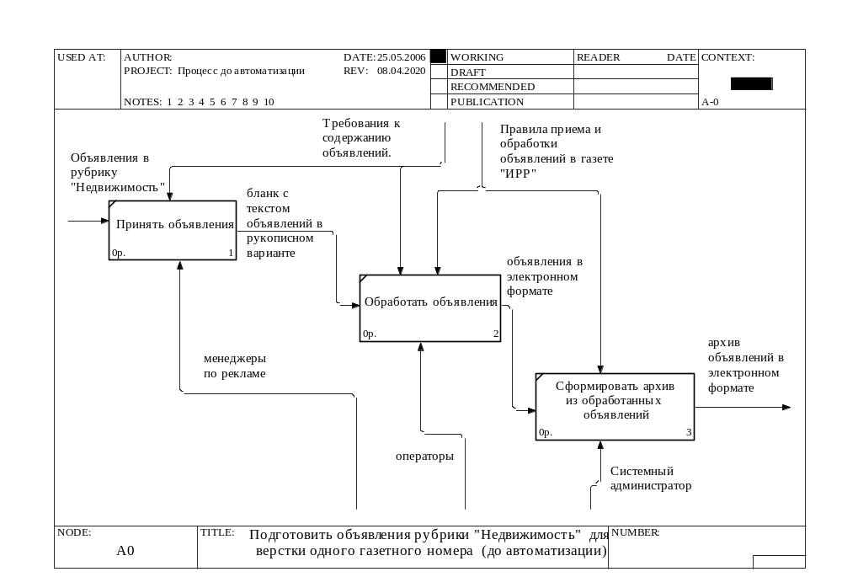
Рисунок 7.2 – Последовательность операций процесса подготовки объявлений рубрики «Недвижимость» для верстки газетного номера

Рассчитаем стоимость процесса подготовки объявлений рубрики «Недвижимость» для верстки одного газетного номера до автоматизации. Чтобы определить стоимость всего процесса, необходимо рассчитать стоимость каждой операции процесса, которая в общем случае складывается из затрат на расходные материалы, амортизацию оборудования и нематериальных активов, а также расходов на заработную плату работников, выполняющих операции процесса.
Таким образом, затраты на выполнение процесса до автоматизации рассчитываются по следующей формуле:
C_{до} =∑З_{Oi} +∑М_{Oi}+∑А_{Oi} , i=1..n, (7.9)

где n – количество операций в процессе;
З_{Oi} – заработная плата сотрудника при выполнении i-ой операции;
М_{Oi}– затраты на расходные материалы, необходимые при выполнении
i-ой операции;
А_{Oi} – амортизация оборудования и нематериальных активов для
i-ой операции.
Время выполнения выделенных операций рассчитывалось с учетом из следующих данных:
- количество агентств недвижимости, пользующихся услугами газеты N=70;
- среднее количество объявлений, подаваемое одним агентством недвижимости в один номер n_{ср}=25;
- длительность приема одного объявления t₁=0,022 ч;
- длительность приема 25 объявлений t₂₅=0,55 ч;
- среднее количество объявлений, принимаемых одним менеджером по рекламе, составляет 437,5 шт;
- длительность обработки 25 объявлений τ₂₅=1,1 ч;
- среднее количество объявлений, обрабатываемых одним оператором, составляет 875 шт.

Таблица 7.5 – Расчет затрат на заработную плату сотрудникам, выполняющим процесс до автоматизации
Наименование операции | Время  выполнения  операции,  час | Зарплата,  руб/час | Количество сотрудников,  чел | Затраты, руб  (с учетом СВ (26,2%))
О₁– Принять объявления | 9,625 | 6000/21/8=35,70 | 4 | 1374,45+360,1=1734,55
О₂– обработать принятые объявления | 38,50 | 5000/21/8=29,76 | 2 | 2291,52+600,38=2891,90
О₃–сформировать архив из объявлений | 0,20 | 6000/21/8=35,70 | 1 | 7,14+1,87=9,01
Всего (З_{Oi}) |  |  |  | 4635,46

При расчетах затрат на расходные материалы необходимо учесть следующие данные:
- стоимость пачки бумаги объемом 500 листов составляет 120 рублей;
- потребляемая мощность компьютера Р=0,2 кВт/ч; при выполнении операции О₂ задействовано 2 компьютера; при выполнении операции О₃ – один компьютер.
Таблица 7.6 – Расчет затрат на расходные материалы до автоматизации
Наименование операции | Затрачиваемые ресурсы | Количество, ед | Время выполнения операции, час | Цена, руб | Затраты, руб
О₁– Принять объявления | бумага | 70 листов | — | 0,24 | 70*0,24=16,8
О₂– обработать принятые объявления | электроэнергия | 0,4кВ/ч | 38,50 | 1,85 | 15,4*1,85=28,49
О₃–сформировать архив из объявлений | электроэнергия | 0,2кВ/ч | 0,20 | 1,58 | 0,04*1,85=0,07
Всего |  |  |  |  | 45,36
НДС(18%) |  |  |  |  | 8,16
ИТОГО (М_{Oi}) |  |  |  |  | 53,50

В таблицах 7.7, 7.8 приведены расчеты норм амортизации и затрат на амортизацию оборудования и нематериальных активов, используемых в процессе подготовки объявлений рубрики «Недвижимость» для верстки одного газетного номера до автоматизации.

Таблица 7.7 – Расчеты норм амортизации оборудования и программного обеспечения
Наименование | Стоимость, руб | Срок эксплуатации, лет | Норма амортизации, руб/мес | Норма амортизации, руб/час
Компьютер | 15000,00 | 5 | 15000/5/12=250,00 | 250/21/8=1,49
Всего |  |  | 250,00 | 1,49

Таблица 7.8 – Расчет амортизации оборудования и нематериальных активов
Наименование операции | Амортизаци-онные активы | Кол-во, шт | Норма амортизации, руб/час | Длительность, час | Стоимость, руб
О₂– обработать принятые объявления | Компьютер | 2 | 1,49 | 38,50 | 114,73
О₃–сформировать архив из объявлений | Компьютер | 1 | 1,49 | 0,20 | 1,69
Всего (А_{Oi}) |  |  |  |  | 116,42

Исходя из данных, приведенных в таблицах 7.5 – 7.8, стоимость процесса подготовки объявлений рубрики «Недвижимость» для верстки одного газетного номера до автоматизации составляет:
C_{до} = 4635,46+53,50+116,42 = 4805,4 (руб).

7.3 Расчет стоимости выполнения процесса после автоматизации
Теперь рассмотрим тот же процесс после внедрения системы автоматизации. На рисунке 7.3 изображена последовательность действий процесса подготовки объявлений рубрики «Недвижимость» для верстки газетного номера после автоматизации.
После внедрения системы автоматизации отношений с рекламодателями длительность процесса подготовки объявлений рубрики «Недвижимость» для верстки газетного номера увеличивается до 7 рабочих дней. Проектируемая система позволит редакции газеты свести рассматриваемый процесс подготовки объявлений всего к четырем операциям:
- вход в систему;
- формирование запроса;
- выполнение запроса;
- получение результатов выполнения запроса.
Это стало возможно благодаря тому, что система предоставляет клиенту (агентству недвижимости) специальные формы для добавления и редактирования объявлений. Однако редакция газеты, со своей стороны, должна обеспечить непрерывное функционирование сервера приложения, для предоставления возможности подачи объявлений в любое удобное для клиентов время. Обеспечение бесперебойного функционирования сервера приложения в редакции и, непосредственно, получение из БД информации, необходимой для верстки газетного номера, будет осуществляться системным администратором.

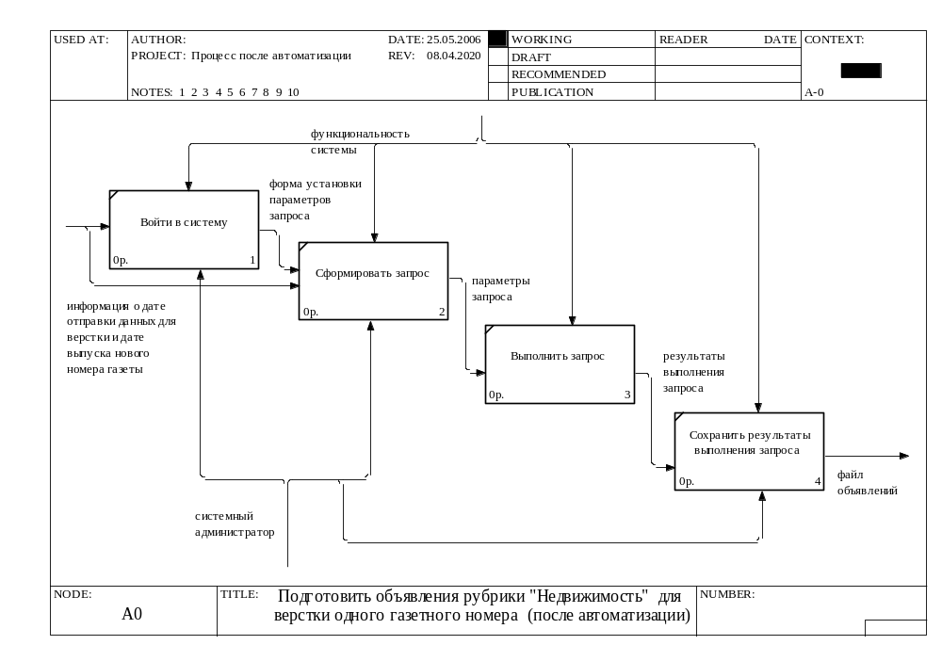
Рисунок 7.3 – Последовательность операций процесса подготовки объявлений рубрики «Недвижимость» для верстки газетного номера после внедрения системы автоматизации
Поскольку рассматриваемая система имеет круглосуточный режим функционирования, осуществление расчетов затрат на заработную плату, расходные материалы, а также амортизацию оборудования и нематериальных активов в соответствии с выделенными четырьмя операциями не отразит реальные затраты организации. Для получения результата, максимально приближенного к действительным затратам организации, необходимо рассматривать процесс подготовки объявлений рубрики «Недвижимость» к верстке как непрерывный, состоящий из единственного этапа, длительность которого составляет 168 часов. Но при расчете расходов на заработную плату длительность процесса необходимо принять равной 56 часов.

На основании вышеизложенного затраты на выполнение процесса после автоматизации рассчитываются по следующей формуле:
C_{после} =∑(З +М+А) , (7.10)

где З – заработная плата сотрудника за 56 часов;
М– затраты на расходные материалы за 168 часов;
А – амортизация оборудования и нематериальных активов за 168 часов.

Для обеспечения нормального функционирования проектируемой системы необходимо следующее аппаратное обеспечение и коммуникационные средства:
- сервер приложения с переключателем для периферийного оборудования с комплектом проводов;
- ПК минимальной офисной комплектации для администратора и proxy-сервера;
- DSL-модем.
Для указанного оборудования необходимо рассчитать нормы амортизации.
В таблице 7.9 приведены расчеты норм амортизации оборудования и программного обеспечения.

Таблица 7.9 – Расчеты норм амортизации оборудования и программного обеспечения
Наименование | Стоимость, руб | Срок эксплуатации, лет | Норма амортизации, руб/день | Норма амортизации,  руб/ час
Alliance Business Server P200 | 42137,00 | 5 | 42137/5/12/30=33,44 | 33,44/24=1,39
ПК Alliance Optima | 18730,00 | 5 | 18730/5/12/30=10,40 | 10,4/24=0,43
ПК Alliance Optima (proxy-сервер ) | 18730,00 | 5 | 18730/5/12/21=14,86 | 14,86/8=1,86
DSL-модем | 1700,00 | 5 | 1700/5/12/30=0,94 | 0,94/24=0,04
Всего |  |  | 59,6 | 3,72

Расчет амортизации оборудования после автоматизации, приведен в таблице 7.10. Для расчета нормы амортизации оборудования примем, что срок его эксплуатации равен 5 лет (при нормативном сроке от 3-х до 5 лет).

Таблица 7.10 – Расчет амортизации оборудования и нематериальных активов
Амортизационные активы | Норма амортизации, руб/час | Длительность, час | Затраты, руб
Alliance Business Server P200 | 1,39 | 168 | 1,39*168=233,52
ПК Alliance Optima | 0,433 | 168 | 0,433*168=72,74
ПК Alliance Optima (proxy-сервер ) | 1,86 | 56 | 1,86*56=104,16
DSL-модем | 0,04 | 168 | 0,04*168=6,72
Всего |  |  | 417,14

В процессе функционирования системы в редакции работают три компьютера, потребляемая мощность каждого составляет 200 Вт/ч. Тариф на электроэнергию для юридических лиц составляет 2,18 руб/кВт (с учетом НДС). Следовательно, стоимость электроэнергии, затрачиваемой за 1 час функционирования системы, составляет: 3*0,2*2,18 = 1,30 (руб).

Таблица 7.11 – Расчет затрат на расходные материалы
Наименование оборудования | Длительность, час | Затрачиваемые ресурсы | Цена, руб/час | Затраты, руб
Alliance Business Server P200 | 168 | электроэнергия | 1,30 | 168*1,3=218,40
ПК  Alliance Optima  (proxy-сервер) | 168 | электроэнергия | 1,30 | 168*1,3=218,40
ПК  Alliance Optima | 56 | электроэнергия | 1,30 | 56*1,3=72,80
Всего |  |  |  | 509,60

При расчете затрат на заработную плату необходимо учесть, что после автоматизации рассматриваемый процесс выполняется одним сотрудником редакции газеты «Из рук в руки» – системным администратором. Расчет приведен в таблице 7.12.

Таблица 7.12 – Расчет расходов заработной платы на выполнение процесса
Наименование специалиста | Оклад, руб/месяц | Зарплата, руб/час | Длительность, час | Затраты, руб  (с учетом СВ (26,2%))
Системный администратор | 6000 | 35,70 | 56 | 1999,2+523,7=2522,90

Таким образом, согласно данным таблиц 7.9 – 7.12 стоимость процесса подготовки объявлений рубрики «Недвижимость» для верстки газетного номера после внедрения системы автоматизации составляет
C_{после} =417,14+509,60+2522,90=3449,64(руб).

7.4 Расчет экономического эффекта
На основании вышеизложенных расчетов, определим экономический эффект от автоматизации процесса подготовки объявлений рубрики «Недвижимость» для верстки одного газетного номера.
Экономический эффект рассчитывается по формуле
Э = (C_{до} – C_{после}) * Ч, (7.12)
где Ч – число автоматизируемых процессов в год.
В данном проекте оценивается процесс верстки газетного номера. В течение года в среднем печатается 52 номера газеты «Из рук в руки», то есть Ч = 52.
Э = (4805,4 – 3449,64) * 52 = 70499,52≈70500,00(руб).
В результате получаем, что экономический эффект от автоматизации процесса подготовки объявлений рубрики «Недвижимость» для верстки газетного номера не менее 70500 рублей в год.
Годовой экономический эффект рассчитывается следующим образом:
Э_{г} = Э – Е_{н} *С_{ис} , (7.13)
где Е_{н} – нормативный срок окупаемости капитальных вложений (в расчетах принимается равным 0,15)
С_{ис} - стоимость разработки системы (см. Раздел 7.2).
Э_{г} = 70500 – 0,15* 56350 ≈ 62048
Исходя из полученных результатов расчета годового экономического эффекта, можно рассчитать коэффициент экономической эффективности:
Е=Э_{г}/С_{ис} , (7.14)
где Э_{г} – годовой экономический эффект;
С_{ис} – стоимость разработки системы (см. Раздел 7.2).
Е=62048/56350=1,2511≈1,10
Срок окупаемости данного проекта можно рассчитать по формуле:
Т=1/Е, (7.14)
Таким образом, срок окупаемости данного проекта составляет
Т=1/1,25=0,9 года.
Срок окупаемости системы меньше её нормативного срока службы, который составляет 5 лет.
Рассчитанные показатели свидетельствуют об экономической эффективности проектируемой системы автоматизации отношений с рекламодателями для владимирского представительства газеты «Из рук в руки».

